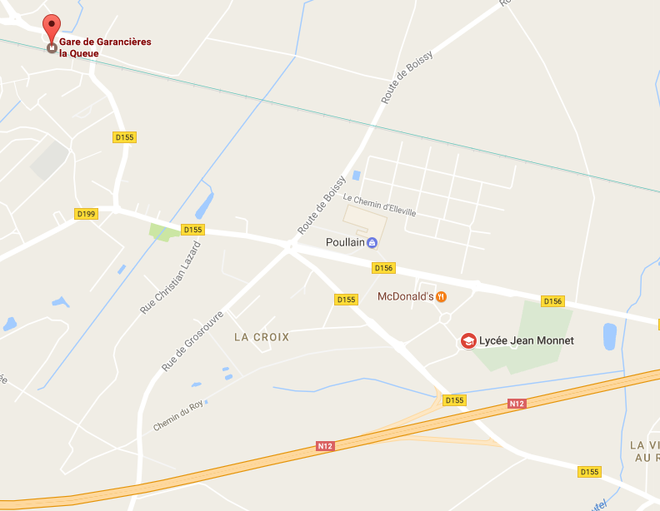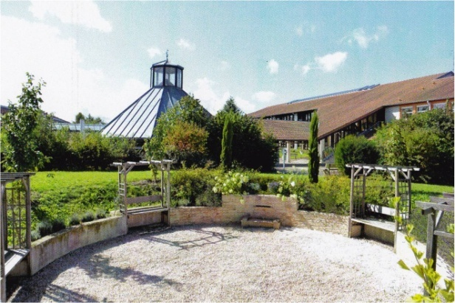Région_Île-de-France_(logo_2005).svg.pngLogo Lycée Jean Monnet.pnglogo-sncf-2.jpg

Commerce

BAC PRO

**Accès :**

⮩ **En voiture :** RN12 sortie – La Queue-lez-Yvelines

⮩ **En train :**

* Ligne  - Paris Montparnasse/Dreux.
* Gare - Garancière – La Queue

⮩ **En bus :** express 67.png & réseau scolaire

* Ligne - Houdan ⯈⯇St Quentin en Yvelines
* Arrêt : Lycée Jean Monnet

**Place de l’Europe -78 940 La Queue-lez-Yvelines**

**Tel : 01.34.86.66.70**

Effectuer des stages à travers l’Europe grâce à la section Européenne.

[**0781839a@ac-versailles.fr**](mailto:0781839a@ac-versailles.fr)

[**www.lyc-monnet-lqly.ac-versailles.fr**](http://www.lyc-monnet-lqly.ac-versailles.fr)

Section Européenne : Anglais

Un enseignement de qualité, dans un cadre agréable.

**Un accompagnement personnalisé des élèves pour les amener le plus loin possible dans leur projet professionnel.**

Des relations privilégiées avec un grand nombre de partenaire locaux, qui interviennent également au près de nos élèves lors de meeting au sein du lycée.

*« C’est une formation*

*valorisante ! »*

LPO Jean monnet

**Lycée Polyvalent**

**Jean Monnet**

**⯈ Un diplôme stratégique**

Un employé commercial intervient dans tout type d'unité commerciale (physique ou virtuelle) afin de mettre à la disposition de la clientèle les produits correspondant à sa demande. Autonome en entretien de vente, il exerce son activité sous l'autorité d'un responsable.

**⯈ Votre objectif**

* **Accueillir, conseiller, et orienter la clientèle**
* **Participer à la vente et à la gestion commerciale**
* **🡵 les ventes du magasin**
* **Participer à l’approvisionnement et à la gestion des stocks**

|  |
| --- |
| **⯈ Accès à la formation**   * Etre issu d’une classe de 3ème. * Ou être issu d’une classe de Seconde générale ou technologique. (Accès direct en 1ère.) |

**⯈ Qualités requises**

* Sens de la relation et du contact
* Aptitudes à la communication
* Bonne élocution et sens de l’autonomie
* Bonne présentation
* Rigueur et organisation



**⯈ Contenu de la formation**

**22 semaines de périodes de formation en milieu professionnel** (PFMP) répartie sur les 3 années de formation :

1. 6 semaines en seconde
2. 8 semaines en première
3. 8 semaines en terminale

|  |  |
| --- | --- |
| **Enseignements professionnels** | |
| Commerce | 12h |
| Eco/Droit | 2h |
| Prévention Santé Environnement | 1h |
| **Enseignements généraux** | |
| Français | 5h |
| Histoire-Géographie |
| Education à la citoyenneté |
| Mathématiques | 2h |
| LV1/LV2 | 4h |
| Arts appliqués | 1h |
| Education physique et sportive | 2h |



*« Je viens d’être diplômé(e) du BAC Pro Commerce ».*

Je souhaite entrer dans la vie active.

Je suis diplômé(e) du BAC Pro Vente

Que vais-je faire maintenant ?

Je souhaite poursuivre mes études.

**Poursuite d’études**

BTS Négociation et Relation Client

BTS Management des unités commerciales

BTS Assistant de gestion PME/PMI

**Les métiers**

Vendeur en magasin

Employé(e) commercial

Conseiller en vente

Vendeur spécialisé

Assistant de vente

#### BACCALAUREAT PROFESSIONNEL

#### Commerce